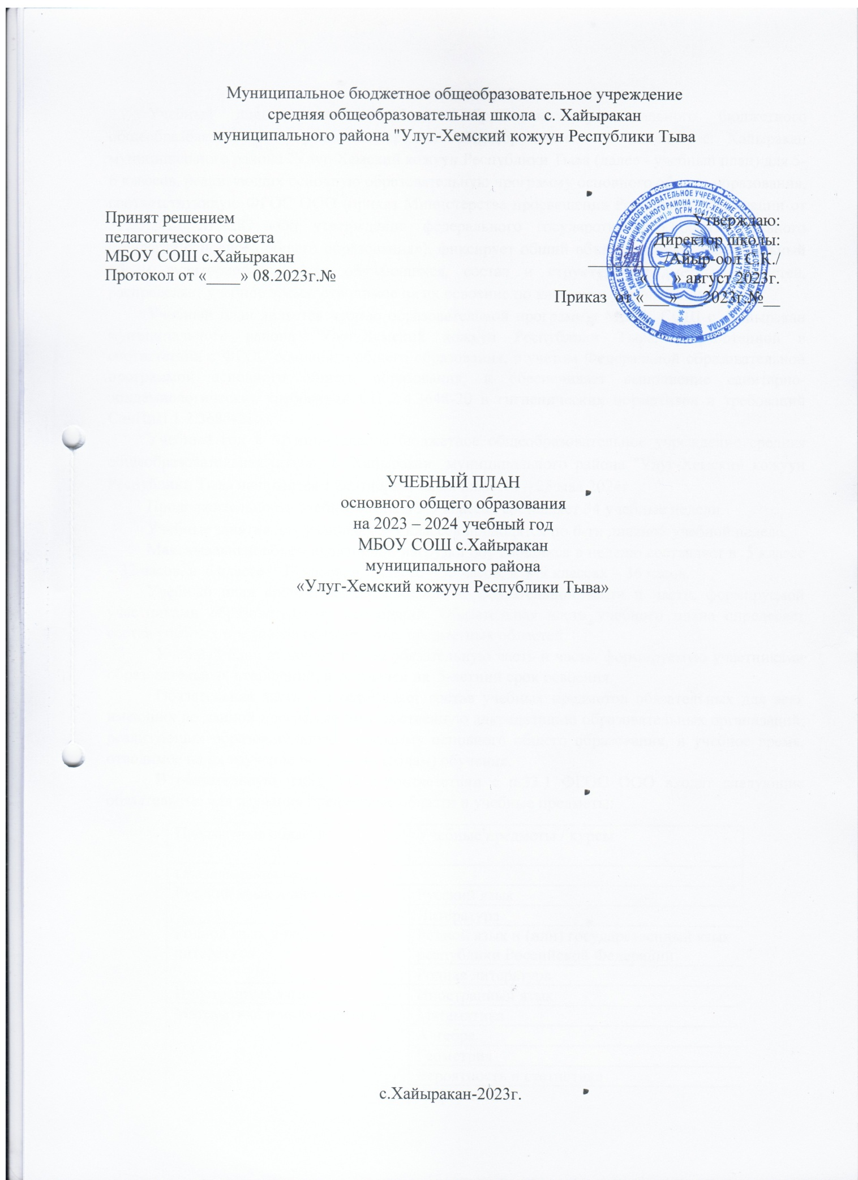

Пояснительная работа
Учебный план основного общего образования муниципального бюджетного общеобразовательного учреждения средней общеобразовательной школы с. Хайыракан муниципального района "Улуг-Хемский кожуун Республики Тыва (далее - учебный план) для 5-6 классов, реализующих основную образовательную программу основного общего образования, соответствующую ФГОС ООО (приказ Министерства просвещения Российской Федерации от 31.05.2021 № 287 «Об утверждении федерального государственного образовательного стандарта основного общего образования»), фиксирует общий объём нагрузки, максимальный объём аудиторной нагрузки обучающихся, состав и структуру предметных областей, распределяет учебное время, отводимое на их освоение по классам и учебным предметам.
Учебный план является частью образовательной программы МБОУ СОШ с. Хайыракан муниципального района "Улуг-Хемский кожуун Республики Тыва, разработанной в соответствии с ФГОС основного общего образования, с учетом Федеральной образовательной программой основного общего образования, и обеспечивает выполнение санитарно-эпидемиологических требований СП 2.4.3648-20 и гигиенических нормативов и требований СанПиН 1.2.3685-21.
Учебный год в Муниципальное бюджетное общеобразовательное учреждение средняя общеобразовательная школа с. Хайыракан муниципального района "Улуг-Хемский кожуун Республики Тыва начинается 1 сентября и заканчивается – 25 мая 2024г.
Продолжительность учебного года в 5-9 классах составляет 34 учебные недели.
Учебные занятия для учащихся 5-9 классов проводятся по 6-ти дневной учебной неделе.
Максимальный объем аудиторной нагрузки обучающихся в неделю составляет в 5 классе – 32 часов, в 6 классе – 33 часов, в 7 классе – 35 часов, в 8-9 классах – 36 часов.
Учебный план состоит из двух частей — обязательной части и части, формируемой участниками образовательных отношений. Обязательная часть учебного плана определяет состав учебных предметов обязательных предметных областей.
Учебный план включает в себя обязательную часть и часть, формируемую участниками образовательных отношений, и составлен на 5-летний срок освоения.
Обязательная часть УП определяет состав учебных предметов обязательных для всех имеющих по данной программе государственную аккредитацию образовательных организаций, реализующих образовательную программу основного общего образования, и учебное время, отводимое на их изучение по классам (годам) обучения.
В обязательную часть УП в соответствии с п.33.1 ФГОС ООО входят следующие обязательные для изучения предметные области и учебные предметы:
Предметные области | Учебные предметы / курсы
Обязательная часть
Русский язык и литература | Русский язык
Русский язык и литература | Литература
Родной язык и родная литература | Родной язык и (или) государственный язык республики Российской Федерации
Родной язык и родная литература | Родная литература
Иностранные языки | Иностранный язык
Математика и информатика | Математика
Математика и информатика | Алгебра
Математика и информатика | Геометрия
Математика и информатика | Вероятность и статистика
Математика и информатика | Информатика
Общественно-научные предметы | История. Всеобщая история
Общественно-научные предметы | Обществознание
Общественно-научные предметы | География
Естественно-научные предметы | Физика
Естественно-научные предметы | Химия
Естественно-научные предметы | Биология
Основы духовно-нравственной культуры народов России | Основы духовно-нравственной культуры народов России
Искусство | Изобразительное искусство
Искусство | Музыка
Технология | Технология
Физическая культура и основы безопасности жизнедеятельности | Физическая культура
Физическая культура и основы безопасности жизнедеятельности | Основы безопасности жизнедеятельности

Предметная область «Русский язык и литература» включает в себя такие курсы как: «Русский язык и Литература». Изучение предмета «Русский язык» направлено на совершенствование различных видов устной и письменной речевой деятельности. Формирование умений речевого взаимодействия, извлечение информации из различных источников, осознание богатства, выразительности русского языка, понимание его роли в жизни человека и общества. В 5-х классах по обновленному ФГОС ООО выделено 5 часов в неделю, 6-х классах – 6 часов в неделю, в 7-9 классах по действующему ФГОС ООО – 7-х классах 4 часа, 8-9 классах по 3 часа. Предмет «Литература» направлен на понимание важности чтения и изучения произведений устного народного творчества и художественной литературы как способа познания мира; развитие умения планировать собственное досуговое чтение, формировать и обогащать свой круг чтения, в том числе за счет произведений современной культуры, на изучение предмета «Литература» выделено по 3 часа в 5-6 классах, 7-8 классах -по 2 часа, 9 классах- 3 часа.
В МБОУ СОШ с.Хайыракан языком образования является русский язык, и в соответствии с п.33.1. ФГОС ООО изучение родного языка (русского) и родной литературы (Русской) из числа языков народов РФ, государственных языков республик РФ осуществляется при наличии возможностей организации и по заявлению родителей (законных представителей) несовершеннолетних обучающихся, в срок до 01 сентября нового учебного года.
Учебный план обеспечивает преподавание и изучение государственного языка Российской Федерации, а также возможность преподавания и изучения родного языка из числа языков народов РФ, из числа государственных языков республик РФ, в том числе русского языка как родного языка.
Предметная область «Родной язык и родная литература» включает в себя предметный курс «Родной язык», направленный на совершенствование видов речевой деятельности (аудирования, чтения, говорения и письма), обеспечивающих эффективное взаимодействие с окружающими людьми в ситуациях формального и неформального межличностного и межкультурного общения; использование коммуникативно-эстетических возможностей родного языка. Изучается с 5 по 9 классы. В 5-6 классах на изучение предмета «Родной язык» выделяется по 2 часа в неделю, в 7 -9 классах на изучение данного предмета отводится по 3 часа. А также в части, формируемой участниками образовательных отношений в 5 класса выделяется 2 часа, в 6 –х классах 1 час, 7-х классах 2 часа, 8-9 классах по 1 часу.
Предмет «Родная литература» является одной из основных национально-культурных ценностей народа, как особого способа познания жизни, осознание значимости чтения и изучения родной литературы для своего дальнейшего развития; формирование потребности в систематическом чтении как средстве познания мира и себя в этом мире, гармонизации отношений человека и общества, многоаспектного диалога, а также развитие способности понимать литературные художественные произведения, отражающие разные этнокультурные традиции. На изучение предмета «Родная литература» отводится по 2 часа с 5 по 9 классы.
Предмет «Иностранный язык» направлен на формирование коммуникативной компетенции, развитие иноязычной коммуникативной компетенции и совокупности ее составляющих. На изучение иностранного языка в 5-9 классах выделено по 3 часа в неделю.
При реализации основных общеобразовательных программ основного общего образования при проведении учебных занятий по «Иностранному языку» (5-9 классы) осуществляется деление в 5-х классах на две группы, так как наполняемость классов составляет 20 учащихся.
Количество часов на физическую культуру в 5-6 классов составляет 2 часа, дополнительно 1 час выделяется из часов внеурочной деятельности.
На изучение предмета «География Тувы» в 8 классе выделен 1 час, в 9 классах 1 час на изучение предмета «История Тувы».
Промежуточная/годовая аттестация обучающихся за четверть осуществляется в соответствии с календарным учебным графиком.
Все предметы обязательной части учебного плана оцениваются по четвертям. Предметы из части, формируемой участниками образовательных отношений, являются безотметочными и оцениваются «зачет» или «незачет» по итогам четверти.
Промежуточная аттестация проходит на последней учебной неделе четверти. Формы и порядок проведения промежуточной аттестации определяются «Положением о формах, периодичности и порядке текущего контроля успеваемости и промежуточной аттестации обучающихся муниципального бюджетного общеобразовательного учреждения средней общеобразовательной школы с. Хайыракан муниципального района "Улуг-Хемский кожуун Республики Тыва».
Освоение основной образовательной программ основного общего образования завершается итоговой аттестацией.
Нормативный срок освоения основной образовательной программы основного общего образования составляет 5лет.

Учебный план 5-6 классов (по обновленному ФГОС ООО)
Предметная область | Учебный предмет | Количество часов в неделю
Предметная область | Учебный предмет | 5а | 5б | 6а | 6б
Обязательная часть
Русский язык и литература | Русский язык | 5 | 5 | 6 | 6
Русский язык и литература | Литература | 3 | 3 | 3 | 3
Родной язык и родная литература | Родной язык и (или) государственный язык республики Российской Федерации | 2 | 2 | 2 | 2
Родной язык и родная литература | Родная литература | 1 | 1 | 1 | 1
Иностранные языки | Иностранный язык | 3 | 3 | 3 | 3
Математика и информатика | Математика | 5 | 5 | 5 | 5
Математика и информатика | Алгебра | 0 | 0 | 0 | 0
Математика и информатика | Геометрия | 0 | 0 | 0 | 0
Математика и информатика | Вероятность и статистика | 0 | 0 | 0 | 0
Математика и информатика | Информатика | 0 | 0 | 0 | 0
Общественно-научные предметы | История | 2 | 2 | 2 | 2
Общественно-научные предметы | Обществознание | 0 | 0 | 1 | 1
Общественно-научные предметы | География | 1 | 1 | 1 | 1
Естественно-научные предметы | Физика | 0 | 0 | 0 | 0
Естественно-научные предметы | Химия | 0 | 0 | 0 | 0
Естественно-научные предметы | Биология | 1 | 1 | 1 | 1
Искусство | Изобразительное искусство | 1 | 1 | 1 | 1
Искусство | Музыка | 1 | 1 | 1 | 1
Технология | Технология | 2 | 2 | 2 | 2
Физическая культура и основы безопасности жизнедеятельности | Физическая культура | 2 | 2 | 2 | 2
Физическая культура и основы безопасности жизнедеятельности | Основы безопасности жизнедеятельности | 0 | 0 | 0 | 0
Основы духовно-нравственной культуры народов России | Основы духовно-нравственной культуры народов России | 1 | 1 | 1 | 1
Итого |  | 30 | 30 | 32 | 32
Часть, формируемая участниками образовательных отношений
Наименование учебного курса
Родной язык |  | 2 | 2 | 1 | 1
Итого |  | 2 | 2 | 1 | 1
ИТОГО недельная нагрузка |  | 32 | 32 | 33 | 33
Количество учебных недель |  | 34 | 34 | 34 | 34
Всего часов в год |  | 1088 | 1088 | 1122 | 1122

Учебный план 7-9 классов
Предметная область | Учебный предмет | Количество часов в неделю
Предметная область | Учебный предмет | 7а | 7б | 8а | 8б | 9а | 9б
Обязательная часть
Русский язык и литература | Русский язык | 4 | 4 | 3 | 3 | 3 | 3
Русский язык и литература | Литература | 2 | 2 | 2 | 2 | 3 | 3
Родной язык и родная литература | Родной язык и (или) государственный язык республики Российской Федерации | 2 | 2 | 2 | 2 | 2 | 2
Родной язык и родная литература | Родная литература | 1 | 1 | 1 | 1 | 1 | 1
Иностранные языки | Иностранный язык | 3 | 3 | 3 | 3 | 3 | 3
Математика и информатика | Математика | 0 | 0 | 0 | 0 | 0 | 0
Математика и информатика | Алгебра | 3 | 3 | 3 | 3 | 3 | 3
Математика и информатика | Геометрия | 2 | 2 | 2 | 2 | 2 | 2
Математика и информатика | Вероятность и статистика | 0 | 0 | 0 | 0 | 0 | 0
Математика и информатика | Информатика | 1 | 1 | 1 | 1 | 1 | 1
Общественно-научные предметы | История | 2 | 2 | 2 | 2 | 2 | 2
Общественно-научные предметы | Обществознание | 1 | 1 | 1 | 1 | 1 | 1
Общественно-научные предметы | География | 2 | 2 | 2 | 2 | 2 | 2
Естественно-научные предметы | Физика | 2 | 2 | 2 | 2 | 3 | 3
Естественно-научные предметы | Химия | 0 | 0 | 2 | 2 | 2 | 2
Естественно-научные предметы | Биология | 1 | 1 | 2 | 2 | 2 | 2
Искусство | Изобразительное искусство | 1 | 1 | 1 | 1 | 0 | 0
Искусство | Музыка | 1 | 1 | 0 | 0 | 0 | 0
Технология | Технология | 2 | 2 | 1 | 1 | 0 | 0
Физическая культура и основы безопасности жизнедеятельности | Физическая культура | 3 | 3 | 3 | 3 | 3 | 3
Физическая культура и основы безопасности жизнедеятельности | Основы безопасности жизнедеятельности | 0 | 0 | 1 | 1 | 1 | 1
Основы духовно-нравственной культуры народов России | Основы духовно-нравственной культуры народов России | 0 | 0 | 0 | 0 | 0 | 0
Итого |  | 33 | 33 | 34 | 34 | 34 | 34
Часть, формируемая участниками образовательных отношений
Наименование учебного курса
Тувинский язык |  | 2 | 2 | 1 | 1 | 1 | 1
География Тувы |  | 0 | 0 | 1 | 1 | 0 | 0
История Тувы |  | 0 | 0 | 0 | 0 | 1 | 1
Итого |  | 2 | 2 | 2 | 2 | 2 | 2
ИТОГО недельная нагрузка |  | 35 | 35 | 36 | 36 | 36 | 36
Количество учебных недель |  | 34 | 34 | 34 | 34 | 34 | 34
Всего часов в год |  | 1190 | 1190 | 1224 | 1224 | 1224 | 1224
План внеурочной деятельности 5-9 классов.
Внеурочная деятельность является неотъемлемой и обязательной частью основной общеобразовательной программы.

В 5-9 классах отводится 6 часов.
При реализации плана внеурочной деятельности предусмотрена вариативность содержания внеурочной деятельности с учетом образовательных потребностей и интересов обучающихся.
На информационно-просветительские занятия патриотической, нравственной и экологической направленности "Разговоры о важном" выделяется 1 час в неделю. Занятия направлены на развитие ценностного отношения обучающихся к своей родине – России, населяющим ее людям, ее уникальной истории, богатой природе и великой культуре. Внеурочные занятия «Разговоры о важном» направлены на формирование соответствующей внутренней позиции личности обучающегося, необходимой ему для конструирования и ответственного поведения в обществе. Письмо Минпросвещения России от 17.06.2022 г. N 03-871 "Об организации занятий "Разговоры о важном";
1 час в неделю - на занятия по формированию финансовой грамотности обучающихся;
1 час в неделю - на занятия «Россия- мои горизонты», направленные на удовлетворение профориентационных интересов и потребностей обучающихся (в том числе основы предпринимательства).
В вариативную часть плана внеурочной деятельности включены:
3 часа в неделю - на занятия, связанные с реализацией особых интеллектуальных и социокультурных потребностей обучающихся (в том числе для сопровождения изучения отдельных учебных предметов на углубленном уровне, проектно-исследовательской деятельности, исторического просвещения). В 8-х классах – «Вероятность и статистика» по 1 часу.
2 часа в неделю – на занятия, направленные на удовлетворение интересов и потребностей, обучающихся в творческом и физическом развитии «Мы и техника», «3-D моделирование»;
1 час в неделю на занятия, направленные на удовлетворение социальных интересов и потребностей обучающихся курса по народоведению «Улусчу ужурлар», 1ч в 6-7 классах «Спортивное ориентирование».

Региональная специфика плана внеурочной деятельности
В рамках вариативной части плана внеурочной деятельности выделены 2 часа на изучение родной (тувинской) литературы в 9 классах «Литература и другие виды искусства» / «Литература болгаш уран- чүүлдүң хевирлери».

План внеурочной деятельности 5-9 классов
Учебные курсы | Количество часов в неделю
Учебные курсы | 5а | 5б | 6а | 6б | 7а | 7б | 8а | 8б | 9а | 9б
Часть для каждого обучающегося

Разговоры о важном | 1 | 1 | 1 | 1 | 1 | 1 | 1 | 1 | 1 | 1
Финансовая грамотность | 1 | 1 | 1 | 1 | 1 | 1 | 1 | 1 | 1 | 1
Россия –мои горизонты |  |  | 1 | 1 | 1 | 1 | 1 | 1 | 1 | 1
В мире профессий | 1 | 1
Вариативная часть

Торээн дылым – эртине байлаам
Литература болгаш уран-чуулдун хевирлери |  |  |  |  |  |  |  |  | 1 | 1
Вероятность и статистика |  |  |  |  |  |  | 1 | 1
Развитие личности и самореализации

«Юный театрал» | 1 | 1
«РДДМ" |  |  |  |  | 1 | 1
Я и общество | 1 | 1
Удовлетворение социальных интересов и потребностей

Улусчу ужурлар |  |  | 1 | 1 | 1 | 1 | 1 | 1 | 1 | 1
Школа безопасности | 1 | 1
Спортивный туризм |  |  | 1 | 1 | 1 | 1
Мы и техника |  |  |  |  |  |  | 1 | 1 | 1 | 1
3D-моделирование |  |  | 1 | 1
ИТОГО недельная нагрузка | 6 | 6 | 6 | 6 | 6 | 6 | 6 | 6 | 6 | 6

